[河南省人民医院神经内科主任Jiewen Zhang的研究引发学术争议：从《PNAS》到《PLOS ONE》的“借用”之谜](https://mp.weixin.qq.com/s?__biz=Mzk2NDM2NTQxOQ==&mid=2247487399&idx=1&sn=8da4f2b95b8c51c8fc41ec80d88c0d9e)

原创学术需风清[学术风清](javascript:void(0);)2025-04-25 09:55:24福建



点击箭头处“蓝色字”，关注我们哦！！

近日，一项由河南省人民医院神经内科主任Jiewen Zhang担任通讯作者的研究引发了广泛的学术质疑。该研究发表于《Cellular & Molecular Biology Letters》期刊，题为“ClC2 knockdown prevents cerebrovascular remodeling via inhibition of the Wnt/βcatenin signaling pathway”。这篇论文声称通过敲低ClC2基因，能够通过抑制Wnt/βcatenin信号通路来预防脑血管重塑。然而，研究的诚信问题被揭露后，引起了学术界的高度关注。









**研究背景与问题的出现**



在2018年发表的这项研究中，作者团队，包括Jingjing Lu、Feng Xu、Yingna Zhang和Hong Lu，试图揭示ClC-2基因在脑血管病理变化过程中的作用。

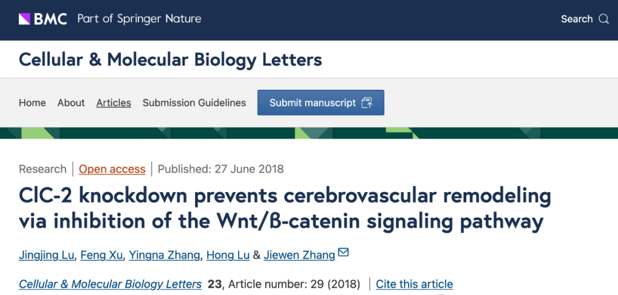

然而，近日评论人Sholto David指出，该研究使用的部分图像涉嫌未经授权的“借用”，具体来自其他文献。





**图像争议：借用与改编的界线**



特别引人注目的是，论文中的图4被发现与一篇发表于2009年《PNAS》的研究图像相似。这一问题不仅引发了对研究方法的质疑，也引发了对学术诚信的深思。

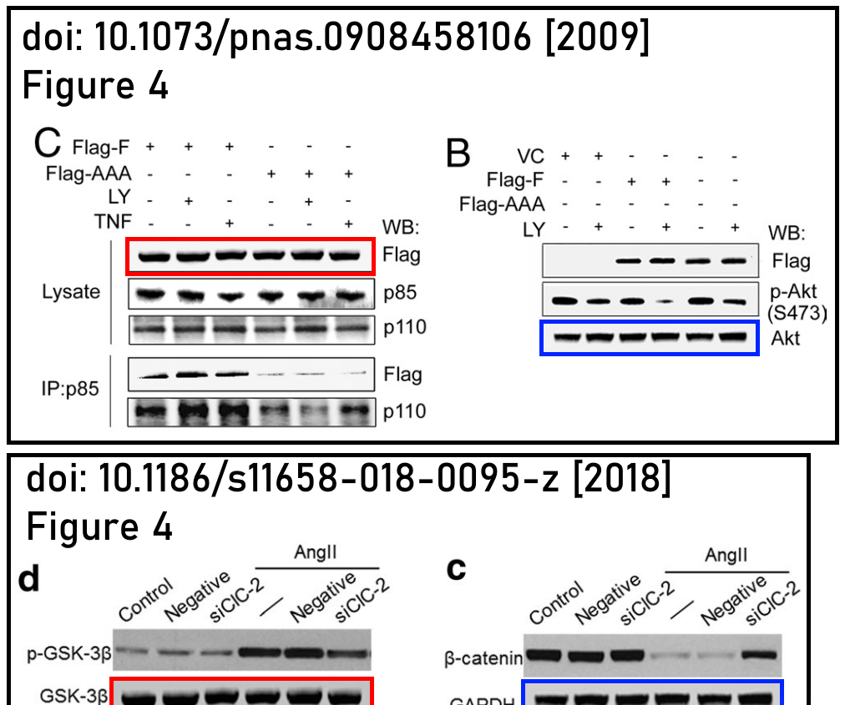

此外，图5被指出是改编自2012年发表在《PLOS ONE》的一篇论文的图像，这再一次加剧了对研究结果可靠性的怀疑。

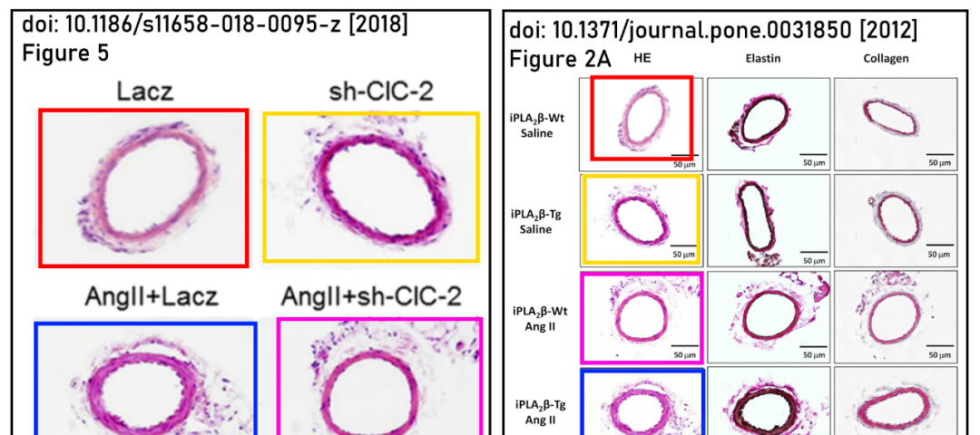





**消息来源**



https://pubpeer.com/publications/203E2FA50B4C34F0D923531BB55CCF#0





声明      若认为本内容侵犯您的权益请及时联系我们









**欢迎积极投稿营造良好科研氛围**



